Графическое обозначение на публичной кадастровой карте схемы места сбора, выпаса сельскохозяйственных животных и птицы на территории Мачешанского сельского поселения Киквидзенского муниципального района Волгоградской области  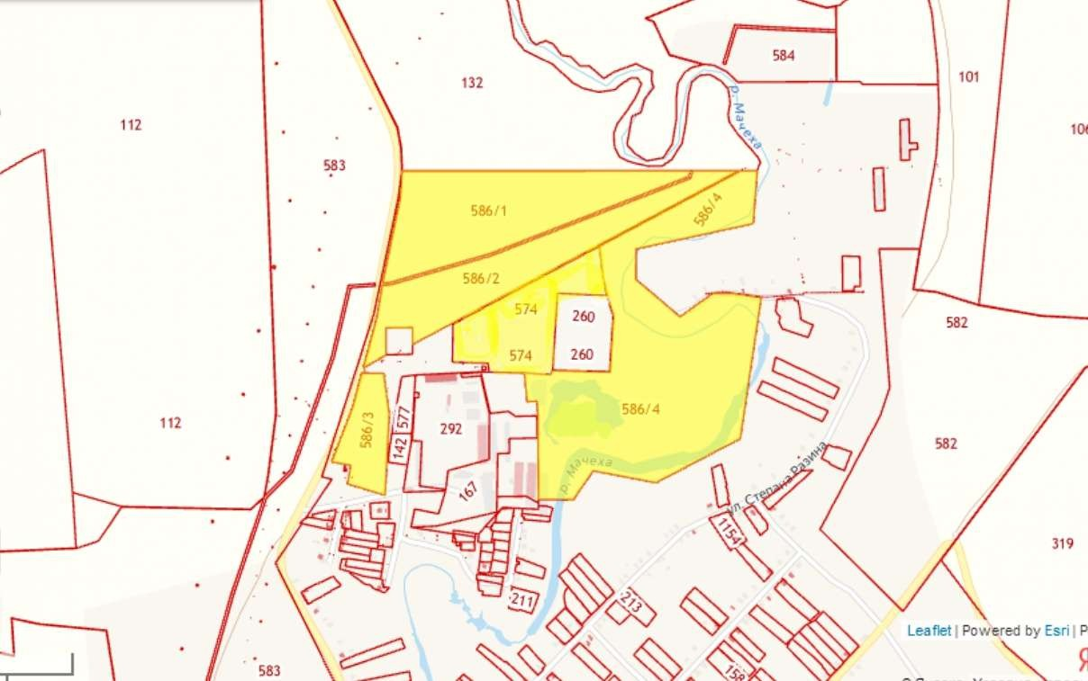  (село Мачеха, место выпаса №1 стада №2) |  | Приложение №2  к постановлению Администрации Киквидзенского муниципального района  Волгоградской области от 11.10.2022 г. №535

